# 医院挂号系统

## 引言

### 1.1目的

在完成了针对《医院挂号系统》软件市场的前期调查，同时与多位软件使用者进行了全面深入地探讨和分析的基础上，提出了这份软件需求规格说明书。此需求规格说明书对《医院挂号系统》软件做了全面细致的用户需求分析，明确所要开发的软件应具有的功能、性能与界面，使系统分析人员及软件开发人员能清楚地了解用户的需求，并在此基础上进一步提出概要设计说明书和完成后续设计与开发工作。本说明书的预期读者为客户、业务或需求分析人员、测试人员、用户文档编写者、项目管理人员。

### 1.2范围

医院挂号系统：医院挂号系统的目的是开发一个在线的医院挂号平台，患者可以在线预约挂号，可以选择相应的门诊进行预约挂号，并灵活的选择预约的时间，患者还可以在线查看是否可以预约相关医生。

### 1.3参考资料

梁洁、金兰主编《软件工程实用案例教程》第1版，清华大学出版社，2019

## 总体描述

### 2.1产品前景

虽然如今有很多网站，但是在我国系统化，自动化，数字化的医疗网站可以说还比较少。患者可以选择所需要预约的门诊进行挂号，同时可以选自己喜欢的医生和空余的时间，只要有相关门诊的可预约挂号的名额将能收到预约挂号成功的通知。像这样为医患之间提供便利平台的网站为数不多。网上预约挂号系统是一种基于互联网的新型挂号系统，利用该预约挂号系统，患者就可以在家里预约医院的专家，而无需受排队之苦。它能更好的改善就医环境，简化就医环节，节约就医时间，真正体现了一切以病人为中心，一切从方便患者出发，符合当今医院人性化服务温馨服务的理念。目前，门诊一直是阻挠医院提高服务质量的一个复杂环节，特别是医疗水平高、门诊量大的医院。而造成门诊量难以提高的因素主要有两个方面:一是集中式挂号，就诊人员流量不均，具有不确定性，有明显的就诊高峰和低谷。高峰期患者挂号排队长，就诊时间长，医生熟人插号现象，环境拥挤混乱，医生就诊时间短、不仔细、服务差。而低谷期，医生无患者可看，医院资源浪费。二是专家号难挂，特别是名专家，会出现倒号、炒号现象，严重损害患者利益，影响医院的声誉。而采用网上预约挂号，可有效解决这一现象，通过网上有效的身份验证，杜绝倒、炒专家号的现象，提高医院门诊服务质量，取得良好的社会效益和经济效益。此外，患者到医院就诊前对医院的相关信息了解不多，对所要挂的专科医生的情况不太了解，只能凭经验和印象进行选择，具有较大的盲目性。而当医院开通网上预约挂号服务以后，求医者只需坐在家中轻点下鼠标,就可以挂上医院专家门诊号，可以做到“足不出户选医生”。网上预约正悄然改变着求医者的看病观念。所以，预约看病应用将越来越广泛，有很大的发展空间，前景光明。随着社会的发展，本系统可以有时俱进升级为更高的版本。

### 2.2产品功能

1. 预约挂号

实现患者从网上直接预约挂号。预约的时候需要填写患者的预约日期、以及简单的病情症状。

1. 预约查询

预约完成后患者可以查询自己的预约信息，当患者想改变专家则可取消本次预约。

1. 取消预约

患者查询到自己的预约信息后，可以从次功能对先前的预约进行取消操作。

1. 登录

管理员以及专家用户可以从登录功能模块进行登录而患者通过注册可以获得登录权限进而进行一系列操作。

1. 整理专家信息

管理员登录以后可以对用户进行添加、删除和修改，实现对用户的管理。

1. 调配专家

管理员登录后通过次模块可以查看患者预约信息，并对患者预约的专家进行调配。

1. 门诊流量统计

管理员登录后可以通过次模块对每天的预约人数进行统计并导出。

1. 专家查询

专家用户登录以后可以查询预约自己的患者信息。通过查询患者信息，可以对工作有一个合理的安排与准备。

### 2.3用户特征

本系统主要是给患者和医院使用。

## 详细需求描述

## 需求分析

### 4.1系统需求分析

目前，门诊一直是困扰医院提高服务质量的一个复杂环节,特别是医疗水平高、门诊量大的医院,而造成门诊质量难以提高的因素主要有两方面:

一方面集中式挂号(现在流行的分层挂号只是相对而言一个较小的集中式挂号)，就诊人员流量不均、具有不确定性,有明显的就诊高峰和低谷(表现在整个医院不同门诊时间段及同科室的不同时间段)。高峰期病人挂号排队长,就诊时间长,医生熟人插号现象,环境拥挤混乱,医生问诊时间短、不仔细、态度差。而低谷期,医生无病人看、溜号，医院资源浪费。

另一方面专家号(特别是名专家号)难挂,出现倒号、炒号现象,严重损害病人利益，影响到医院的声誉。而采用网上预约挂号,可有效的解决这一现象,还通过有效的身份验证,杜绝倒、炒专家号的现象,提高医院门诊服务质量,取得良好的社会效益和经济效益。

为了解决这一问题，我们需要一种能够方便快捷的挂号方式来满足各方面的需求，减少排队挂号的痛苦和时间的浪费，而本系统正好是为了解决这一问题而设计的方案，因此，本系统拥有很大的用户需求。

### 4.2系统流程图

医院挂号系统的系统流程图如下图所示。

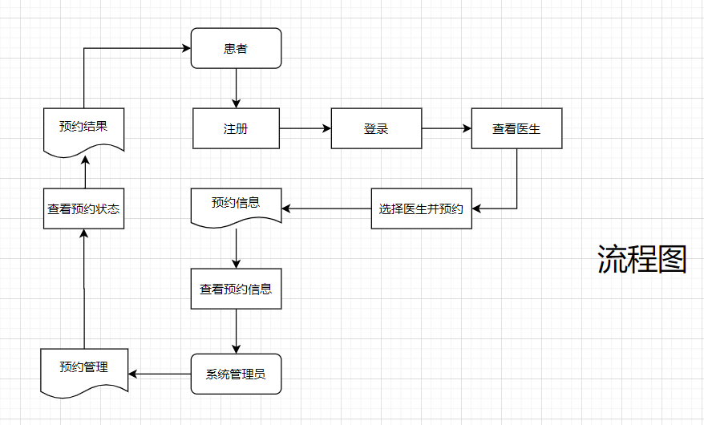

### 4.3判定树

医院挂号系统的判定树如下图所示。

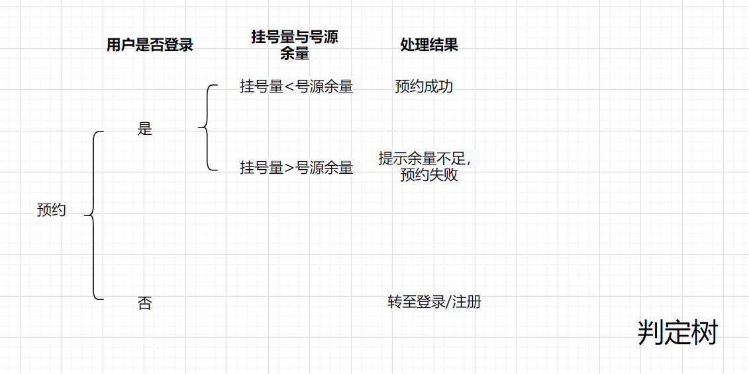

### 4.4上下文图

医院挂号系统的上下文图如下图所示。

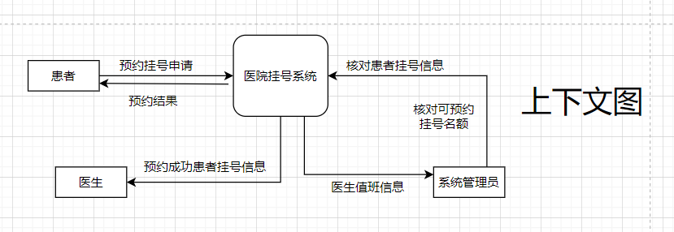

### 4.5数据描述

#### 4.5.1数据流图

医院挂号系统的0层数据流图如下图所示。

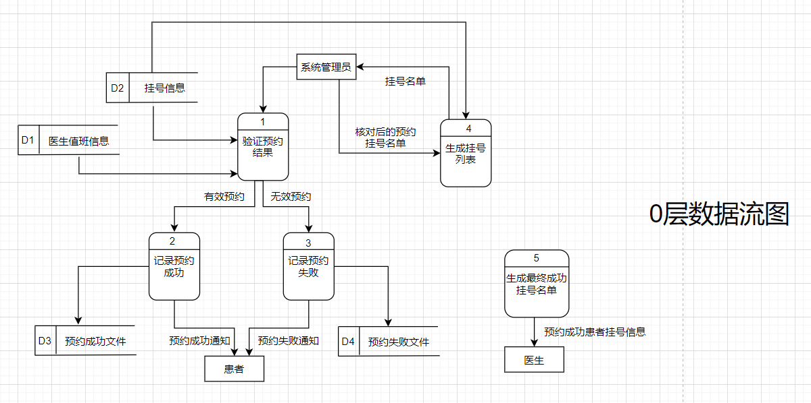

**0层数据流图**

医院挂号系统的顶层数据流图如下图所示。

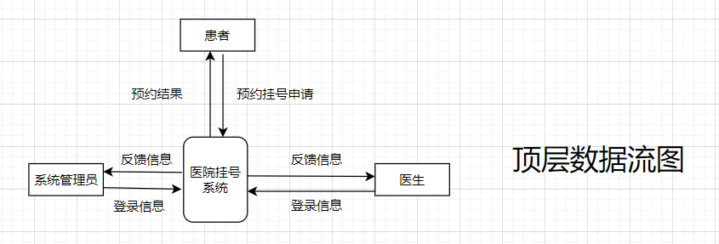

**顶层数据流图**

医院挂号系统的功能数据流图如下图所示。

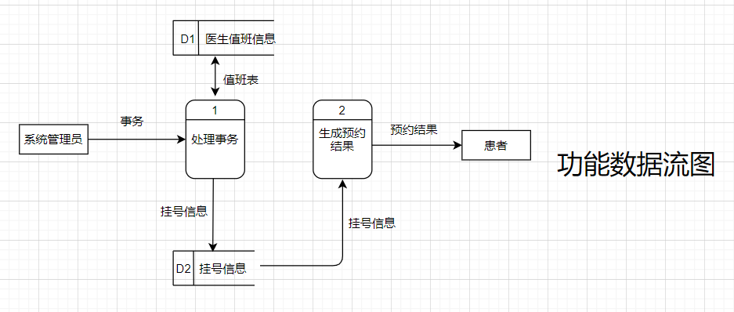

**功能数据流图**

医院挂号系统的细化数据流图如下图所示。

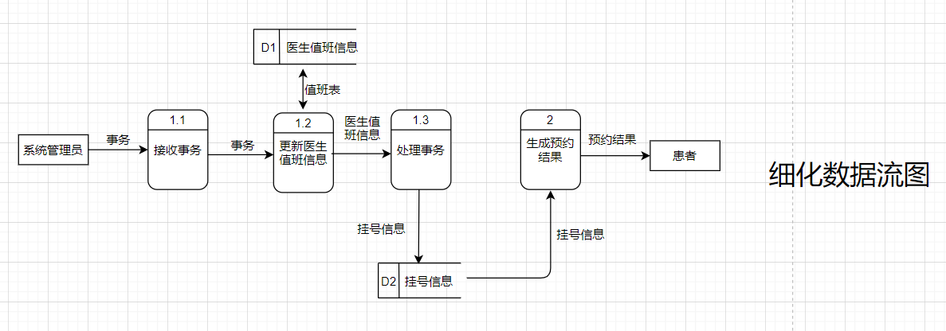

**细化数据流图**

#### 4.5.2数据字典

医院挂号系统的数据字典如下所示。

**患者信息**

|  |  |  |  |  |
| --- | --- | --- | --- | --- |
| 字段名称 | 字段类型 | 字段长度 | 是否主键 | 字段含义 |
| id | varchar | 10 | √ | 患者编号 |
| name | varchar | 14 |  | 患者姓名 |
| id_card | varchar | 19 |  | 患者身份证 |
| gender | bool | 1 |  | 患者性别 |
| age | varchar | 5 |  | 患者年龄 |
| medical_records | varchar | 255 |  | 患者病历 |
| phone | varchar | 12 |  | 患者电话 |

**医生信息**

|  |  |  |  |  |
| --- | --- | --- | --- | --- |
| 字段名称 | 字段类型 | 字段长度 | 是否主键 | 字段含义 |
| experts_id | varchar | 10 | √ | 医生编号 |
| experts_name | varchar | 14 |  | 医生姓名 |
| experts_gender | bool | 1 |  | 医生性别 |
| department | varchar | 10 |  | 所属科室 |
| Position | varchar | 10 |  | 医生职务 |

**预约表**

|  |  |  |  |  |
| --- | --- | --- | --- | --- |
| 字段名称 | 字段类型 | 字段长度 | 是否主键 | 字段含义 |
| number_Yy | varchar | 10 | √ | 预约编号 |
| id | varchar | 10 |  | 患者编号 |
| experts_id | varchar | 14 |  | 医生编号 |
| department | varchar | 10 |  | 治疗的科室 |
| date | date | 16 |  | 预约的日期 |

**管理员信息**

|  |  |  |  |  |
| --- | --- | --- | --- | --- |
| 字段名称 | 字段类型 | 字段长度 | 是否主键 | 字段含义 |
| user_name | varchar | 10 | √ | 用户名 |
| password | varchar | 10 |  | 密码 |
| user_permissions | varchar | 14 |  | 用户权限 |

**病历信息**

|  |  |  |  |  |
| --- | --- | --- | --- | --- |
| 字段名称 | 字段类型 | 字段长度 | 是否主键 | 字段含义 |
| id | varchar | 10 | √ | 患者编号 |
| medical_history | varchar | 50 |  | 患者病史 |
| clinical_analysis | varchar | 50 |  | 就诊情况 |

### 4.6系统E-R图

医院挂号系统的E-R图如下图所示。

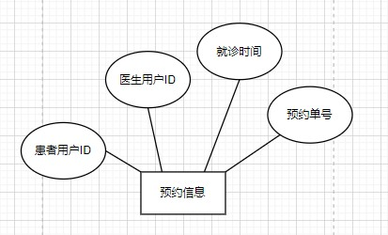

**预约信息E-R图**

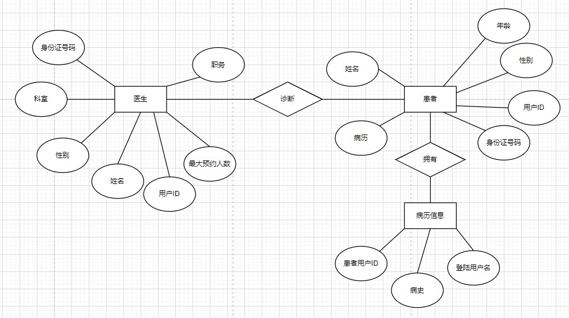

**医生诊断患者的E-R图**

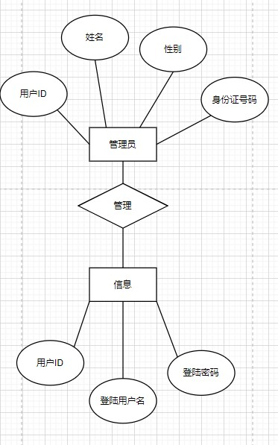

**管理员管理信息的E-R图**

**小组组长：吴京励**

**小组成员：陈紫虹，郭曼欣，许墁仪，张纯婷，郑丽珊**

**小组分工：**

**4.2系统流程图+4.3判定树：陈紫虹，张纯婷**

**4.4上下文图+4.5.1数据流图：吴京励，郭曼欣**

**4.5.2数据字典+4.6系统E-R图：郑丽珊，许墁仪**

**文档编写及整理：吴京励**